THỰC HÀNH TIẾNG VIỆT: MỞ RỘNG TRẠNG NGỮ
Môn học/ Hoạt động giáo dục: Ngữ văn; lớp: 7
Thời gian thực hiện : 1 tiết
I. MỤC TIÊU
1. Về kiến thức
Xác định phân tích trạng ngữ mở rộng và sử dụng trạng ngữ mở rộng trong tạo lập văn bản.
2. Về năng lực
a. Năng lực chung
Năng lực giải quyết vấn đề, năng lực tự quản bản thân, năng lực giao tiếp, năng lực hợp tác.
b. Năng lực đặc thù
- Năng lực thu thập thông tin liên quan đến bài thực hành.
- Năng lực hợp tác khi trao đổi, thảo luận, hoàn thành các bài tập xác định số từ, phó từ.
-Năng lực tiếp thu tri thức tiếng việt để hoàn thành các bài tập, vận dụng thực tiễn.
3. Phẩmchất
Chăm chỉ: Chăm học, chăm làm, học hỏi những phương pháp mới để phát triển bản thân.
Trách nhiệm: Có trách nhiệm với bản thân và cộng đồng, nâng cao ý thức trách nhiệm học tập phát triển bản thân và đóng góp cho xã hội.
II. THIẾT BỊ DẠY HỌC VÀ HỌC LIỆU
- Thiết bị: Ti vi, laptop, Phiếu học tập
- Học liệu: SGK, SGV, SBT Ngữ văn 7, tập 1 (bộ sách Cánh diều)
Kế hoạch bài dạy, tranh ảnh về ca Huế và các hội thi.
III. TIẾN TRÌNH DẠY HỌC
HOẠT ĐỘNG 1: Mở đầu (5 phút)
a. Mục tiêu: Giúp học sinh huy động những hiểu biết về mở rộng trạng ngữ kết nối vào bài học, tạo tâm thế hào hứng cho học sinh và nhu cầu tìm hiểu.
b. Nội dung: Giáo viên cho học sinh chơi trò chơi “truyền mật thư” và yêu cầu HS trả lời câu hỏi của GV. Câu hỏi này nhằm tạo không khí và dẫn dắt hs vào bài học.
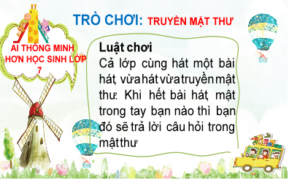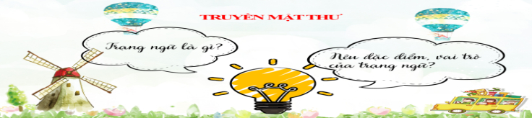
c)Sản phẩm: Câu trả lời của HS.
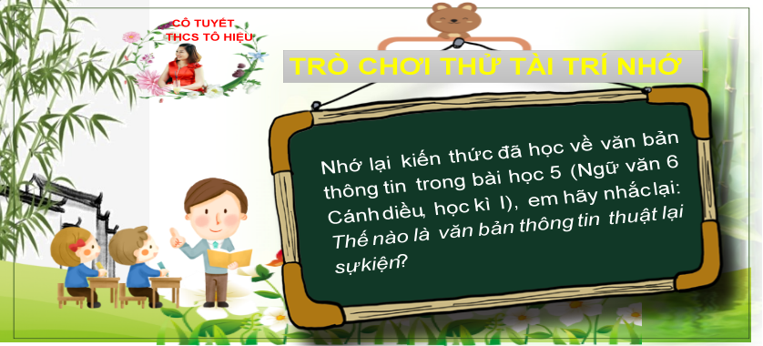
d) Tổ chức thực hiện:
Bước 1: Chuyển giao nhiệm vụ
- GV giao nhiệm vụ cho HS thông qua trò chơi: “Truyền thư mật”
Luật chơi:Cả lớp cùng hát một bài hát, vừa hát vừa truyền mật thư. Khi hết bài hát, mật trong tay bạn nào thì bạn đó sẽ trả lời câu hỏi trong mật thư
Bước 2: Thực hiện nhiệm vụ
- Học sinh làm việc cá nhân, suy nghĩ, trả lời.
- Giáo viên: Quan sát, theo dõi quá trình học sinh thực hiện, gợi ý nếu cần
Bước 3: Báo cáo thảo luận
- Học sinh chơi trò chơi “Truyền mật thư”.
-Trả lời câu hỏi trong mật thư
Bước 4: Kết luận nhận định
- Học sinh nhận xét, bổ sung, đánh giá
- Giáo viên nhận xét, đánh giá
GV nhận xét và giới thiệu bài học:
Những kiến thức các bạn vừa nhắc lại trong bài trạng ngữ cô trò chúng ta học ở lớp 6. Lên lớp 7 chúng ta sẽ được học nâng cao hơn về trạng ngữ đó là mở rộng trạng ngữ. Vậy có những cách mở rộng trạng ngữ nào, chúng ta sẽ cùng tìm hiểu trong bài học hôm nay.
2. HOẠT ĐỘNG 2: HÌNH THÀNH KIẾN THỨC [10 phút]
a. Mục tiêu: + Các trường hợp mở rộng trạng ngữ.
- Sử dụng mở rộng trạng ngữ trong khi nói và viết
- Định hướng phát triển năng lực sử dụng mở rộng trạng ngữ trong viết văn, trong giao tiếp tiếng Việt.
b. Nội dung: Giáo viên hướng dẫn học sinh vận dụng kiến thức để thực hiện nhiệm vụ học tập bằng sơ đồ tư duy.
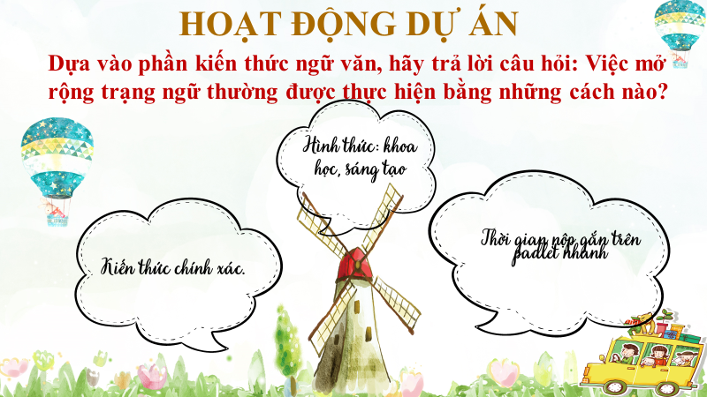
c. Sản phẩm học tập: Sản phẩm dự án học tập của HS.( Sơ đồ tư duy, bài thuyết trình,…)
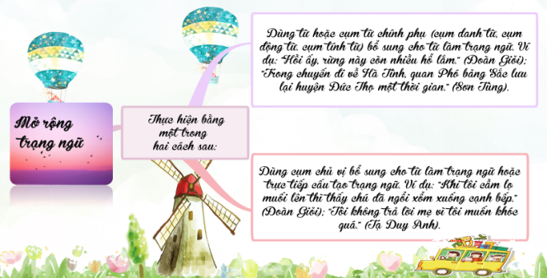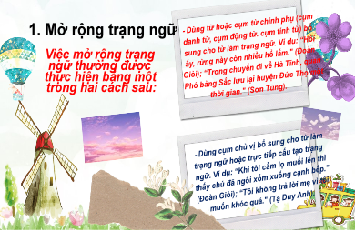
I. Tri thức tiếng Việt
Việc mở rộng trạng ngữ thường được thực hiện bằng một trong hai cách sau:
-Dùng từ hoặc cụm từ chính phụ (cụm danh từ, cụm động từ. cụm tính từ) bổ sung cho từ làm trạng ngữ. Ví dụ: “Hồi ấy, rừng này còn nhiều hổ lắm." (Đoàn Giỏi); “Trong chuyến đi về Hà Tĩnh, quan Phó bảng Sắc lưu lại huyện Đức Thọ một thời gian." (Sơn Tùng).
-Dùng cụm chủ vị bổ sung cho từ làm trạng ngữ hoặc trực tiếp cấu tạo trạng ngữ. Ví dụ: “Khi tôi cầm lọ muối lên thì thấy chú đã ngổi xổm xuống cạnh bếp." (Đoàn Giỏi); “Tôi không trả lời mẹ vì tôi muốn khóc quá." (Tạ Duy Anh).
d. Tổ chức thực hiện:
Bước 1: Chuyển giao nhiệm vụ
- GV giao nhiệm vụ: Trình bày sản phẩm hoạt động dự án của tổ đã chuẩn bị trước ở nhà.
Bước 2: Thực hiện nhiệm vụ
HS:- Đọc phần kiến thức ngữ văn nhận biết mở rộng trạng ngữ
- Trình bày sơ đồ tư duy (đã chuẩn bị ở nhà)
Bước 3: Báo cáo, thảo luận
GV:- Yêu cầu HS lên trình bày.
- Hướng dẫn HS cách trình bày (nếu cần).
HS:- Trình bày kết quả làm việc nhóm
- Nhận xét và bổ sung cho nhóm bạn (nếu cần).
Bước 4: Kết luận, nhận định (GV)
- Nhận xét thái độ học tập và kết quả làm việc nhóm của HS.
- Gv sửa chữa, đánh giá, chốt kiến thức.
Trạng ngữ không phải là thành phần bắt buộc trong câu. Nhưng trong giao tiếp, ở những câu cụ thể, việc lược bỏ trạng ngữ sẽ làm cho câu thiếu thông tin, thậm chí thiếu thông tin chính hoặc không liên kết được với các câu khác. Vậy chúng ta vận dụng mở rộng trạng trong khi nói và viết sao cho đạt hiệu quả giao tiếp? Cô trò chúng ta cùng luyện tập.
3.HOẠT ĐỘNG 3:LUYỆN TẬP[25 phút]
a. Mục tiêu:
- HS thực hành làm bài tập để hiểu kiến thức về mở rộng trạng ngữ.
b. Nội dung: Học sinh làm tập SGK/108-109.
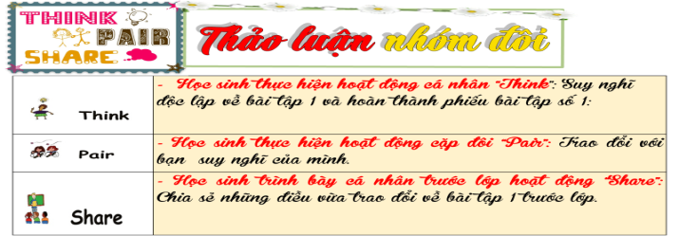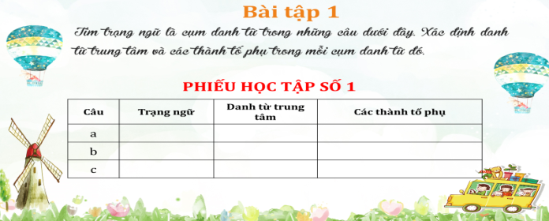

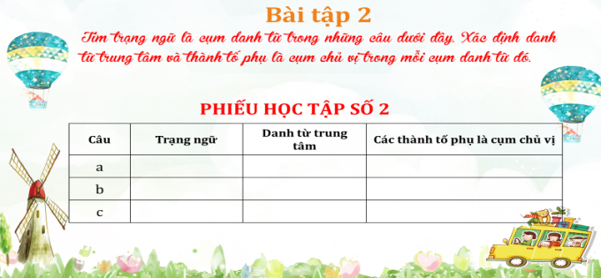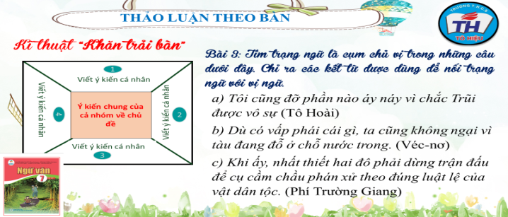
c. Sản phẩm học tập: Kết quả của HS.
Bài tập 1:
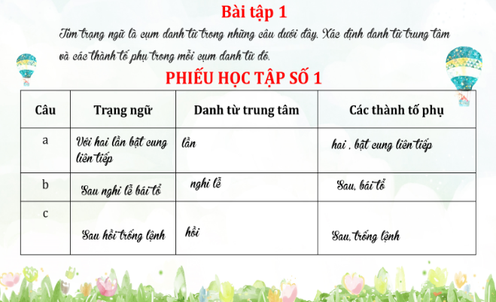
2. Bài tập 2
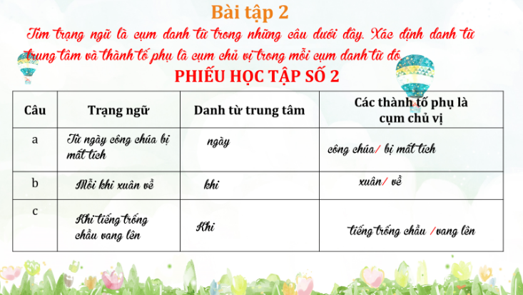
3. Bài tập 3:
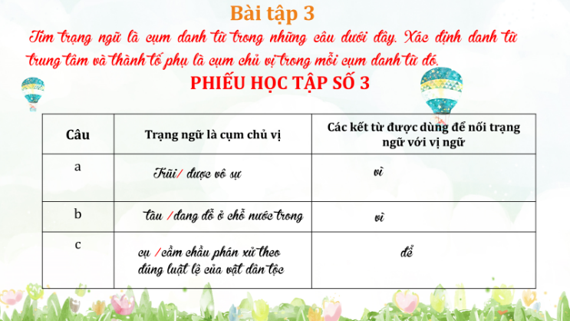
d. Tổ chức thực hiện:
Nhiệm vụ 1: HS làm bài tập 1.
Bước 1: Chuyển giao nhiệm vụ
- GV phát phiếu bài tập- yêu cầu học sinh hoạt động nhóm đôi, làm bài tập vào phiếu bài tập trong 2 phút, sau đó thống nhất và chia sẻ.
Tìm trạng ngữ là cụm danh từ trong những câu dưới đây. Xác định danh từ trung tâm và các thành tố phụ trong mỗi cụm danh từ đó.
a) Với hai lần bật cung liên tiếp, chú đã bắn gục hai tên địch. (Bùi Hồng)
b) Sau nghi lễ bái tổ, hai đô thực hiện nghi thức xe đài.(Phí Trường Giang)
c) Sau hồi trống lệnh, các đội đổ thóc vào xay, giã, giần, sàng. (Hột thi thổi cơm)
Bước 2: Thực hiện nhiệm vụ
- Hs hoạt động cá nhân làm bài tập vào phiếu bài tập trong 2 phút, sau đó đổi bài và chấm chéo, đại diện chia sẻ.
Bước 3: Báo cáo, thảo luận
GV:- Yêu cầu HS lên trình bày.
- Hướng dẫn HS cách trình bày (nếu cần).
HS: - Trình bày kết quả làm việc nhóm đôi
- Nhận xét và bổ sung cho nhóm bạn (nếu cần).
Bước 4: Kết luận, nhận định (GV)
- Nhận xét thái độ học tập và kết quả làm việc nhóm của HS.
- Gv sửa chữa, đánh giá, chốt kiến thức.
Nhiệm vụ 2: HS làm bài tập 2.
Bước 1: Chuyển giao nhiệm vụ
- GV phát phiếu bài tập, yêu cầu học sinh chơi trò chơi “Ai nhanh ai giỏi”
Hs hoạt động cá nhân làm bài tập vào phiếu bài tập xung phong chia sẻ.
2. Tìm trạng ngữ là cụm danh từ trong những câu dưới đây. Xác định danh từ trung tâm và thành tố phụ là cụm chủ vị trong mỗi cụm danh từ đó.
a, Từ ngày công chúa bị mất tích, nhà vua vô cùng đau đớn (Thạch Sanh)
b, Mỗi khi xuân về, những vùng quê trên dât Bắc Giang lại rộn ràng tiếng trống vật. (Phí Trường Giang)
c, Khi tiếng trống chầu vang lên, hai đô vật "mình trần đóng khố”, chân quỳ vai sánh, hai tay chắp sườn. (Phí Trường Giang)
Bước 2: Thực hiện nhiệm vụ
- Hs hoạt động cá nhân làm bài tập vào phiếu bài tập trong 2 phút, sau đó trình bày.
Bước 3: Báo cáo, thảo luận
GV:- Yêu cầu HS lên trình bày.
- Hướng dẫn HS cách trình bày (nếu cần).
HS:- Trình bày kết quả làm việc cá nhân
- Nhận xét và bổ sung cho bạn (nếu cần).
Bước 4: Kết luận, nhận định (GV)
- Nhận xét thái độ học tập và kết quả làm việc của HS.
- Gv sửa chữa, đánh giá, chốt kiến thức.
Nhiệm vụ 3: HS làm bài tập 3.
Bước 1: Chuyển giao nhiệm vụ
- GV phát phiếu bài tập- yêu cầu học sinh hoạt động nhóm bàn với kĩ thuật khăn phủ bàn sau đó thống nhất và chia sẻ.
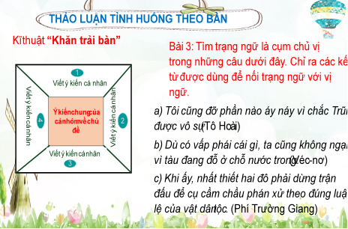
3. Tìm trạng ngữ là cụm chủ vị trong những câu dưới đây. Chỉ ra các kết từ được dùng để nối trạng ngữ với vị ngữ.
a, Tôi cũng đỡ phần nào áy náy vì chắc Trũi được vô sự (Tô Hoài)
b, Dù có vấp phái cái gì, ta cũng không ngại vì tàu đang đỗ ở chỗ nước trong. (Véc-nơ)
b, Khi ấy, nhất thiết hai đô phải dừng trận đấu để cụ cầm chầu phán xử theo đúng luật lệ của vật dân tộc (Phí Trường Giang)
Bước 2: Thực hiện nhiệm vụ
- Hs chia nhóm bàn thảo luận phiếu bài tập
Bước 3: Báo cáo, thảo luận
GV:- Yêu cầu HS lên trình bày.
- Hướng dẫn HS cách trình bày (nếu cần).
HS:- Trình bày kết quả làm việc nhóm
- Nhận xét và bổ sung cho nhóm bạn (nếu cần).
Bước 4: Kết luận, nhận định (GV)
- Nhận xét thái độ học tập và kết quả làm việc nhóm của HS.
- Gv sửa chữa, đánh giá, chốt kiến thức.
HOẠT ĐỘNG 4: VẬN DỤNG [05 phút]
a. Mục tiêu: - HS vận dụng những kiến thức đã học để giải quyết một vấn đề trong cuộc sống.
- Hướng dẫn học sinh tìm tòi mở rộng sưu tầm thêm kiến thức liên quan đến nội dung bài học.
b. Nội dung: Giáo viên hướng dẫn học sinh làm bài SGK/109 và bài tập mở rộng bằng trò chơi.
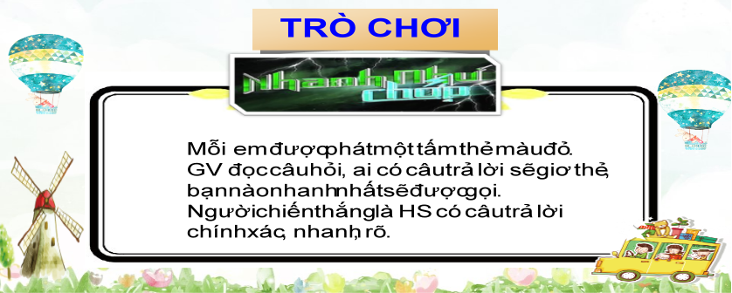
c. Sản phẩm: Phần trình bày của học sinh.
d. Tổ chức thực hiện:
Nhiệm vụ 4: HS làm bài tập mở rộng.
Bước 1: Chuyển giao nhiệm vụ học tập:
Gv yc hs hoạt động nhóm tham gia trò chơi: “Nhanh như chớp”
*Luật chơi:
- Mỗi em được phát một tấm thẻ màu đỏ.
- GV đọc câu hỏi, ai có câu trả lời sẽ giơ thẻ, bạn nào nhanh nhất sẽ được gọi.
- Người chiến thắng là HS có câu trả lời chính xác, nhanh, rõ.
Bước 2: Thực hiện nhiệm vụ
- HS làm việc cá nhân và hoàn thiện nhiệm vụ
+ Suy nghĩ cá nhân và viết ra giấy kết quả.
- GV hướng dẫn HS bám sát yêu cầu của đề bài, hướng dẫn HS hoàn thành nhiệm vụ.
Bước 3: Báo cáo, thảo luận
GV:- Yêu cầu HS lên trình bày.
- Hướng dẫn HS cách trình bày (nếu cần).
HS:- Trình bày kết quả làm việc cá nhân
- Nhận xét và bổ sung cho bạn (nếu cần).
Bước 4: Kết luận, nhận định (GV)
- Nhận xét thái độ học tập và kết quả làm việc của HS.
- GV đưa ra các tiêu chí để đánh giá HS:
+ Kết quả làm việc của học sinh.
+ Thái độ, ý thức hợp tác nghiêm túc trong khi làm việc.
- Gv sửa chữa, đánh giá, chốt kiến thức.
Nhiệm vụ 5: HS làm bài tập 4.
Bước 1: Chuyển giao nhiệm vụ học tập:
Giáo viên yêu cầu học sinh hoạt động cá nhân trong 5 phút và trả lời câu hỏi sau:
Viết một đoạn văn (khoảng 5 -7 dòng) phát biểu cảm nghĩ của em sau khi học văn bản Ca Huế, trong đó có sử dụng ít nhất một trạng ngữ là cụm chủ vị. Xác định vị ngữ là cụm từ trong đoạn văn đó.
Bước 2: Thực hiện nhiệm vụ
- HS đọc bài tập trong SGK và xác định yêu cầu của đề bài.
+ Suy nghĩ cá nhân và viết ra giấy kết quả.
- GV hướng dẫn HS bám sát yêu cầu của đề bài, hướng dẫn HS hoàn thành nhiệm vụ.
Bước 3: Báo cáo, thảo luận
GV:- Yêu cầu HS lên trình bày.
- Hướng dẫn HS cách trình bày (nếu cần).
HS:- Trình bày kết quả.
- Nhận xét và bổ sung cho nhóm bạn (nếu cần).
Bước 4: Kết luận, nhận định (GV)
- Nhận xét thái độ học tập và kết quả làm việc của HS.
- Gv sửa chữa, đánh giá, chốt kiến thức.

